Proiectul didactic al lecției

Disciplina: Matematică
Clasa: a VIII-a
Unitatea de conținut: Figuri geometrice plane. Recapitulare și completări
Numărul lecției în unitatea de conținut (conform proiectării didactice de lungă durată): 6/11
Subiectul lecției: Unghi la centru. Arce de cerc. Unghi înscris în cerc
Durata lecției: 45 min.
Unități de competență:
6.2. Recunoașterea în diverse contexte și aplicarea în diverse situații a terminologiilor și notațiilor aferente figurilor geometrice studiate.
6.3. Identificarea, descrierea verbală și în scris, utilizând terminologia și notațiile respective a noțiunilor geometrice studiate în diverse contexte.
6.4. Clasificarea și compararea figurilor geometrice studiate după diverse criterii.
6.5. Reprezentarea în plan a figurilor geometrice studiate, utilizând instrumentele de desen, instrumentele TIC și aplicarea reprezentărilor respective în rezolvări de probleme.
6.6. Aplicarea figurilor geometrice studiate și a proprietăților acestora în diverse domenii, în situații reale și/sau modelate.
Obiectivele lecției: La finele lecției, elevii vor fi capabili:
O.1. – să recunoască/identifice unghiul la centru, arcele de cerc, unghiul înscris în cerc, în diverse situații;
O.2. – să descrie verbal noțiunile de unghiul la centru, arcele de cerc, unghiul înscris în cerc;
O.3. – să aplice proprietățile și formulele de calcul pentru unghiul la centru, arcele de cerc, unghiul înscris în cerc, în diverse situații;
O.4. – să reprezinte în plan unghiul la centru, arcele de cerc, unghiul înscris în cerc, utilizând instrumentele de desen sau instrumentele TIC;
O.5. – să manifeste independență în gândire și acțiune privind soluționarea problemelor ce implică noțiunea de unghi la centru/ unghi înscris la cerc.
Tipul lecției: Lecție de formare a capacităților de înțelegere a cunoștințelor.
Strategii didactice:
- Forme: frontală; în perechi; individual.
- Metode: conversația; lucrul cu manualul; explicația; metoda exercițiului; investigația; algoritmizarea.
- Mijloace de învățământ:
- I. Achiri, A. Braicov, O. Șpuntenco. Matematică. Manual. Clasa a VIII-a. Editura Prut Internațional. Chișinău, 2023;
- Calculatoare sau telefoane per elev, conexiune la internet;
- Platforma educațională: https://educatieinteractiva.md;
Evaluarea: evaluare orală; produse: răspuns oral, exerciții rezolvate, probleme rezolvate, fișă digitală rezolvată.

Scenariul lecției

Etapele activității didactice | Obiective | Demersul acțional al lecției | Timp  (în minute) | Strategii didactice  (Metodă/Formă de activitate/ Resurse)
Evocare |  | Momentul organizatoric: Se stabilește un climat corespunzător desfășurării lecției.  Verificarea temei pentru acasă: Se realizeză verificarea frontală a temei pentru acasă.  Captarea atenției: Ghici despe ce e vorba: Cine are dreptate mereu în matematică?  Răspuns: Unghiul drept!  Anunțarea subiectului: Unghi la centru. Arce de cerc. Unghi înscris în cerc.  Elevii noteză subiectul lecției în caiete.  Reactualizarea cunoștințelor: Se propune reactualizarea cunoștințelor prin a răspunde la următoarele întrebări:  - Când zicem că un pătrat este înscris cercului?  - Când zicem că un cerc este înscris în pătrat?  - Ce numim cerc circumscriptibil?  - Ce este centrul cercului? | 1  4  1  1  3 | Evaluare orală  Frontal  Conversație  Frontal
Realizarea sensului | O.1.  O.2.  O.3. | 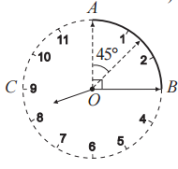  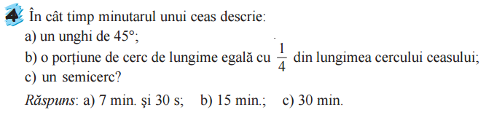  Se propune activitate de analiză orală, activitatea 4, manual, pag. 111:  Profesorul explică subiectul lecției. Elevii notează noțiunile în caiete. Se introduc noțiunile de: unghi la centru, arc mic, arc mare, capetele arcelor, arce complementare, măsura unui arc mic, măsura unui arc mare.  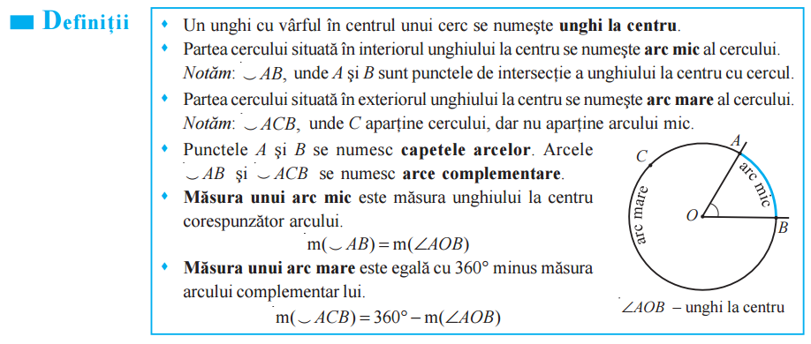  Activitate orală: | 3  7  4 | Lucrul cu manualul  Individual  Manual  Explicație  Frontal  Exercițiul
Reflecție | O.3.  O.4.  O.1.  O.5.  O.3.  O.5. | Se propune spre rezolvare activitatea 5, manual, pag. 112.  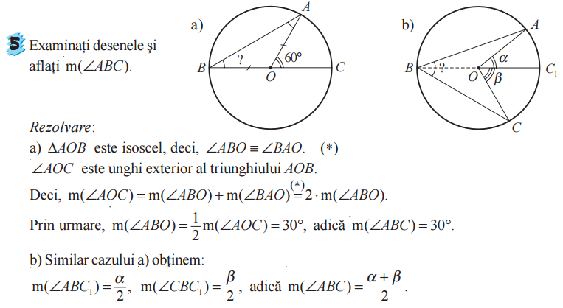  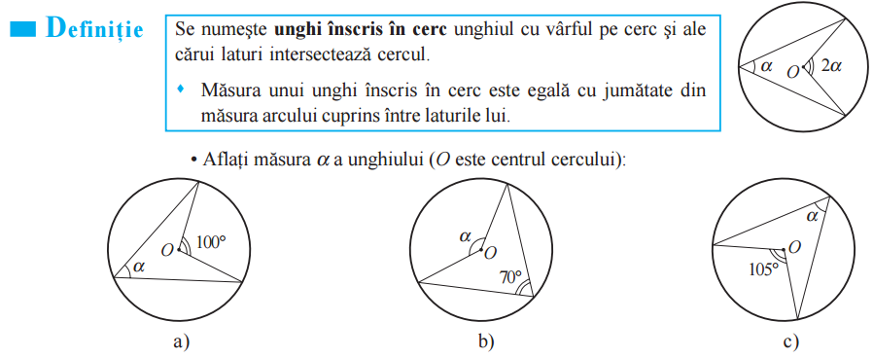  Se propune activitate interactivă:  https://educatieinteractiva.md/potriveste-perechi/7877  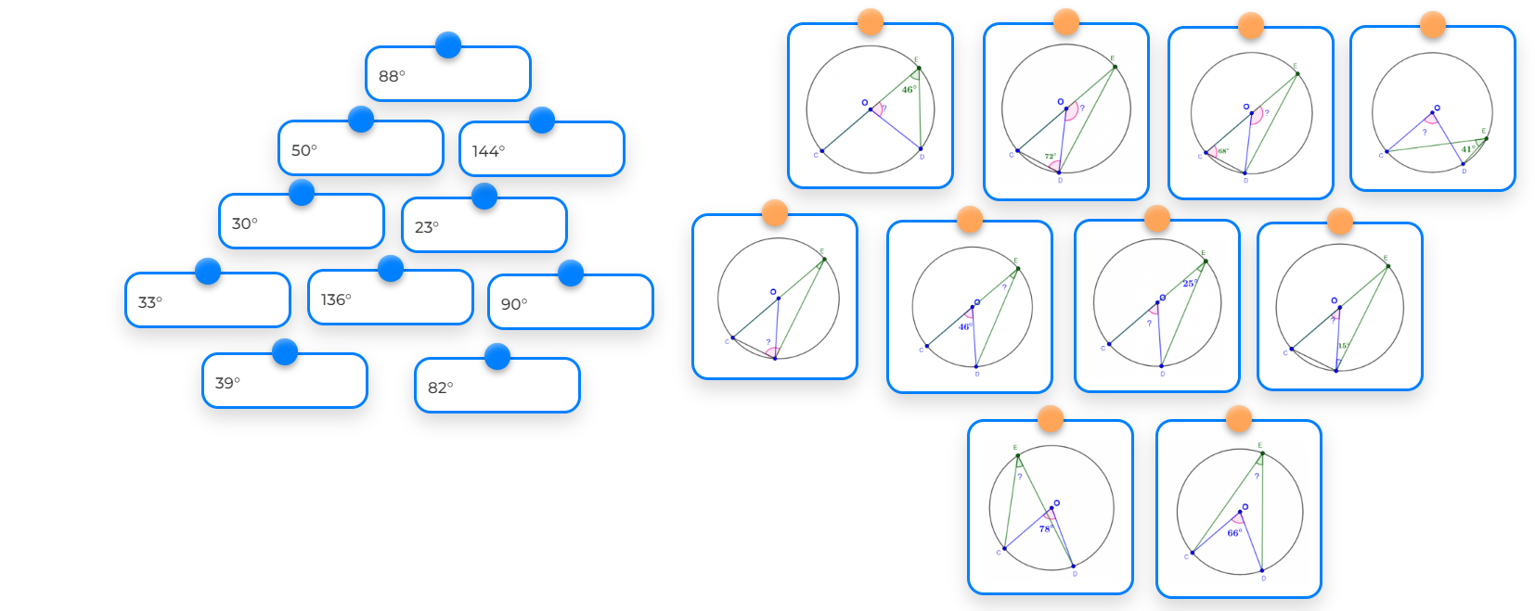  Bilanțul lecției: Se determină obiectivele realizate în cadrul orei; Se formulează concluzii privind activitatea elevilor la oră.  Tema pentru acasă: de repetat tema 1 (Noțiuni geometrice fundamentale. Cele mai simple figuri geometrice) manual, pag. 108-111; de rezolvat ex. 17, 18, 24 pag. 113-114; PENTRU DORITORI de exersat https://educatieinteractiva.md/potriveste-perechi/17176. | 6  5  5  5 | Investigație  Frontal  Manual  Algoritmizare  Independent  Manual  Exercițiul  Frontal  Exercițiul  În perechi  Calculator sau telefon per pereche, cu conexiune la internet

